**Мастер-класс для родителей с детьми**

**«Игровая кукла зайчик-на-пальчик»**

***Провели и подготовили:***

***Старший воспитатель: Ефремова Светлана Анатольевна***

***Педагог дополнительного образования ИЗО и ДПИ:***

***Овсянникова Софья Александровна***

**Цель: Приобщить детей к народной культуре через совместное творчество со взрослыми: родителями и педагогами.**

**Задачи:**

**- привлекать внимание к русской культуре**

**- заинтересовать разнообразием обрядовых кукол и оберегов, и их назначением в русском быту**

**- познакомить с простейшими приемами рукоделия**

**- изготовить самостоятельно игровую куклу по традиционной технологии**

**- развивать мелкую моторику рук**

**Материалы и оборудование:**

1. План-конспект мастер-класса.
2. Презентация.
3. Образцы игровой куклы.
4. Материалы для практической работы: заранее заготовленные лоскуты ткани 10х20 см, набивочный материал (вата), красные нитки

**Теоретическая часть.**

**Роль игровой и обереговой куклы в жизни древних славян.**

**-** Здравствуйте дорогие ребята и уважаемые родители!

Сегодня мы с вами поговорим об обрядовых и игровых куклах. В далекие времена, когда жили наши предки, куклы нужны были не только детям, а особенно девочкам, но и взрослым. Славянскими куклами-оберегами украшали интерьер дома, с ними играли дети. Они всегда были очень сильными помощницами в быту, в социальной и личной жизни наших с вами предков. Куколки делались по случаю народных праздников, в качестве подарков или обрядовых символов для отмечания семейных событий, а также просто изготавливались в качестве спутниц-хранительниц спокойствия, здоровья, достатка, любви.

***Просмотр презентации.***

***-*** Мы с вами посмотрели презентацию, узнали много нового об обереговых куклах, о том как их изготавливали. А сейчас мы вам предлагаем самим сделать куколку «зайчик на пальчик». Пусть, вместе с таким маленьким другом вам никогда не будет страшно и одиноко.

**Практическая часть.**

**Изготовление традиционной обрядовой игровой куклы «Зайчик на пальчик».**

1.Материал, необходимый для работы.

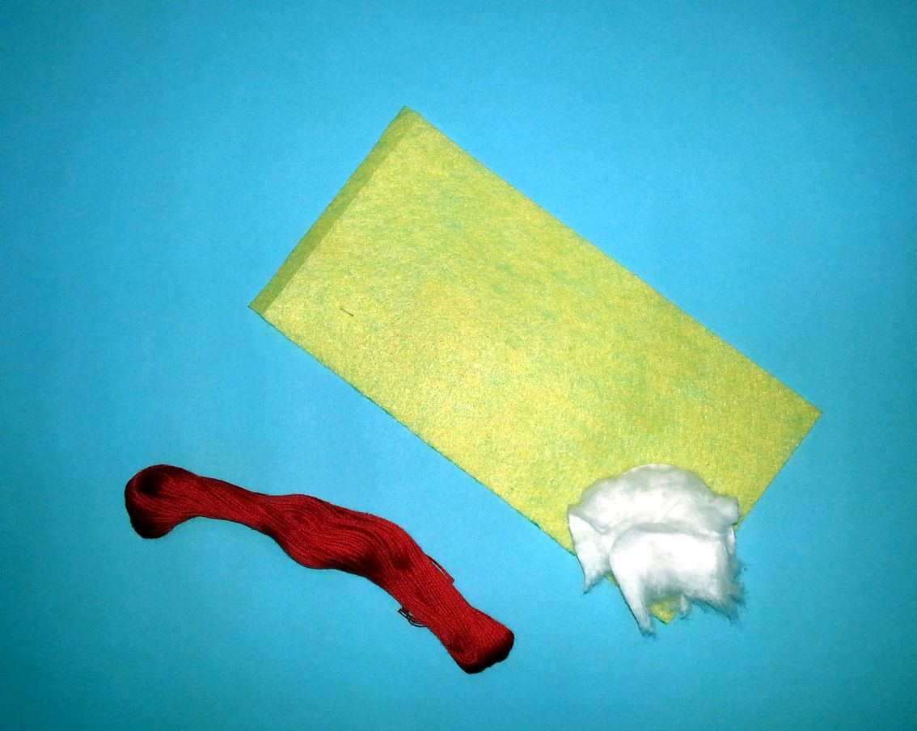

2.Сложить ткань вдоль пополам лицевой стороной наружу.

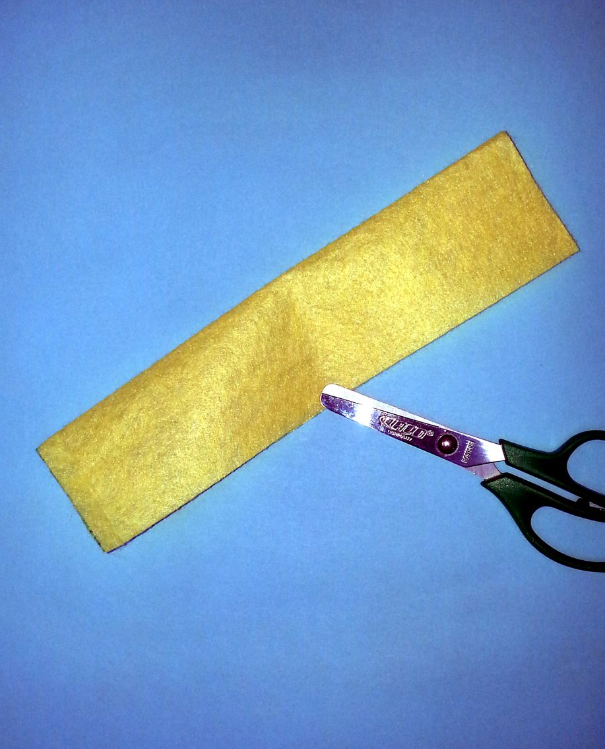

3.Со стороны сгиба заложить угол ткани внутрь.

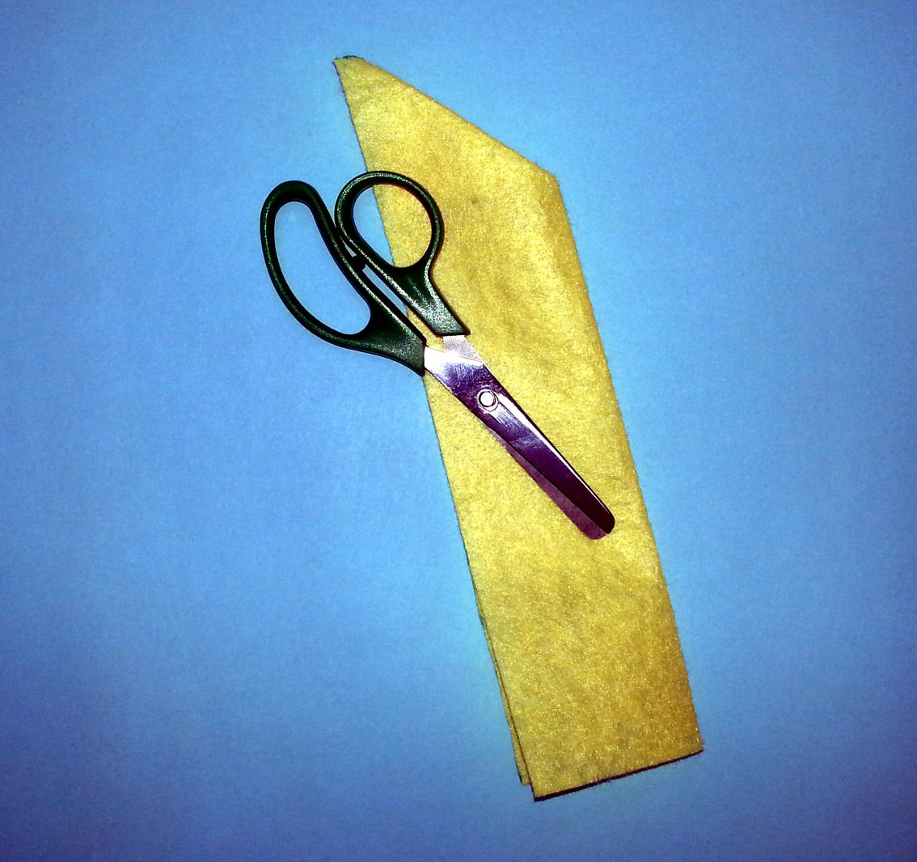

1. Посередине наклонной линии собрать ткань в пучок и перевязать одним концом нити. Это будут ушки.

ВНИМАНИЕ! Нитки не обрывать! Одна нить используется на всю поделку. Нить перевязывать ТУГО, чтобы изделие не развалилось.

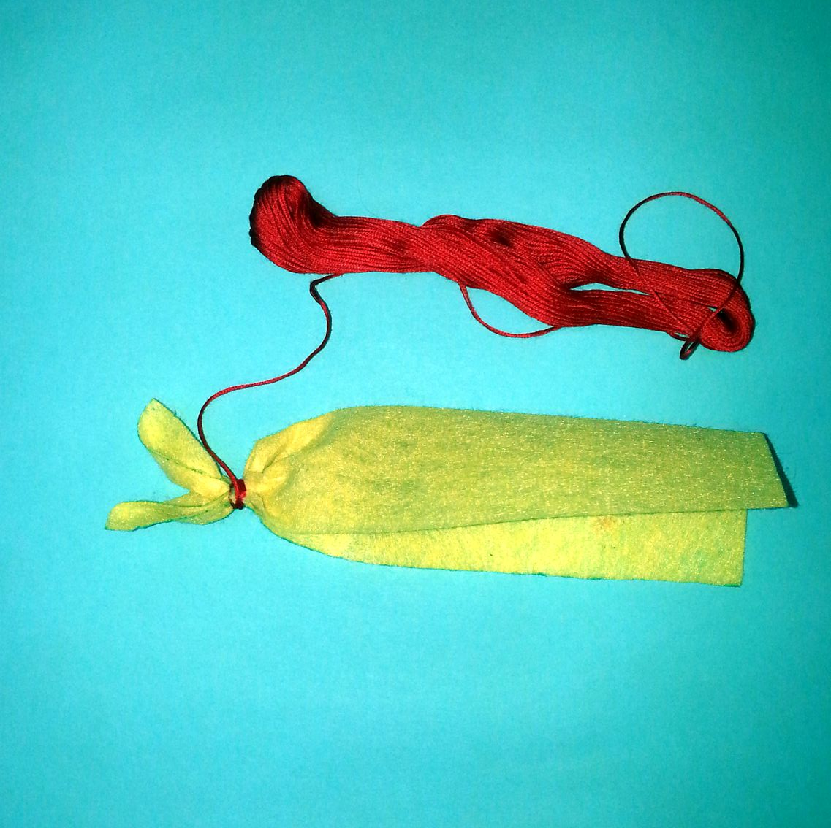

1. Сформировать головку зайца, заложивнабивочный материалпод ушками.

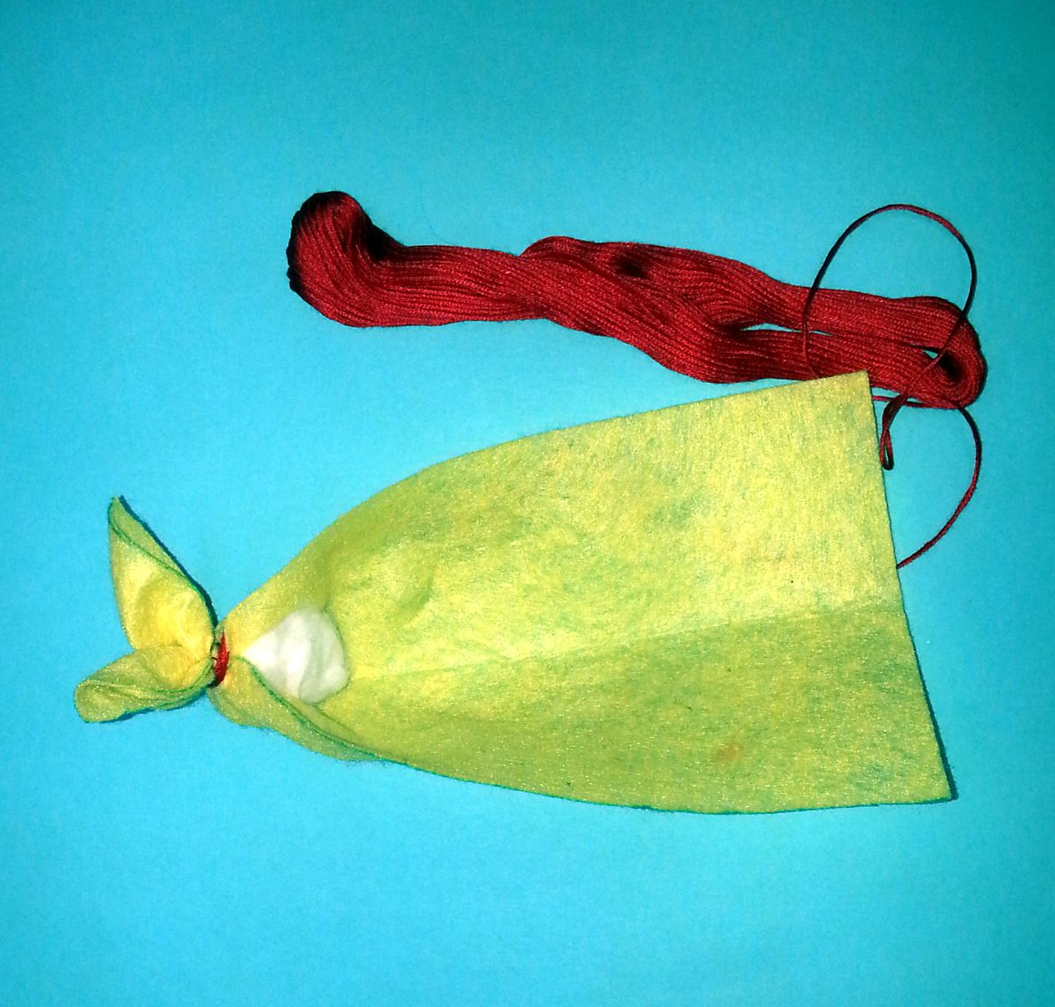

1. Нитью перевязываем ткань на шее и закрепляем нить петлей.

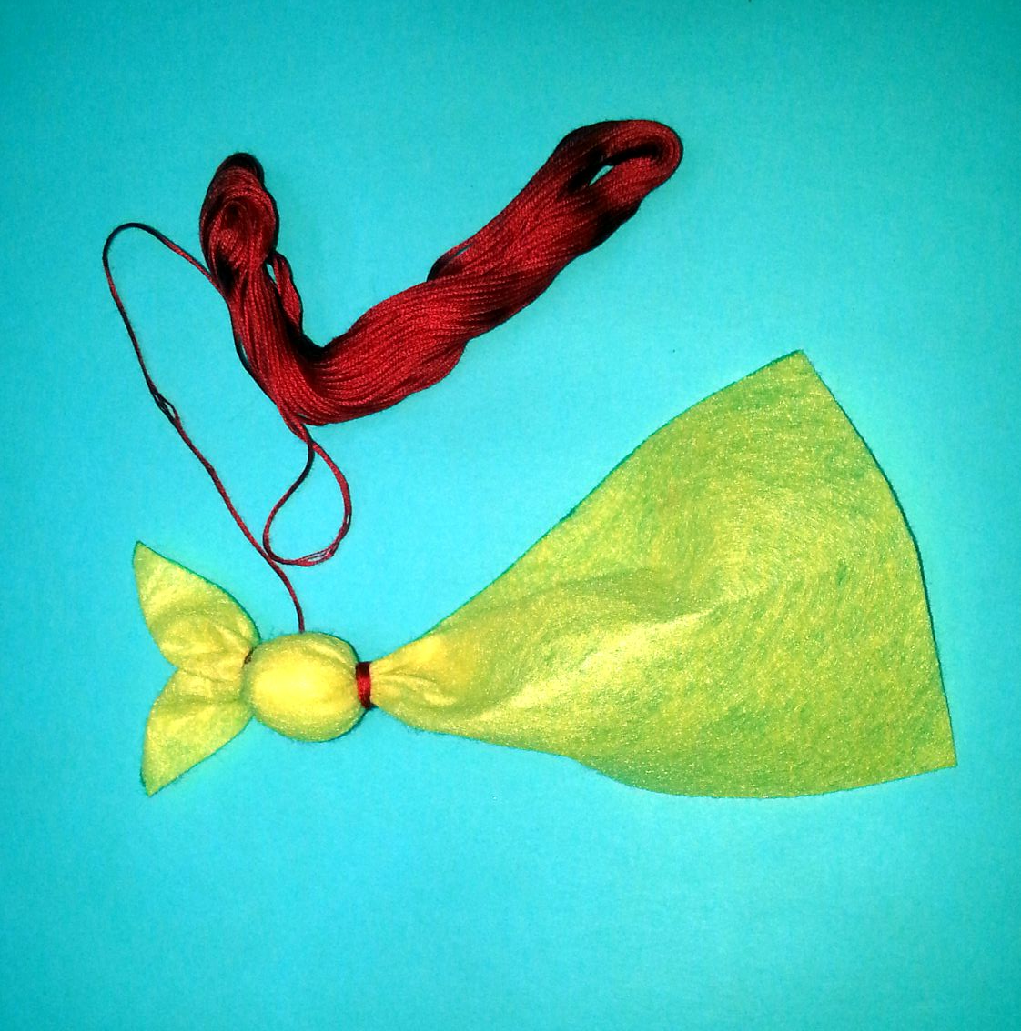

1. Сложить ткань в три слоя.

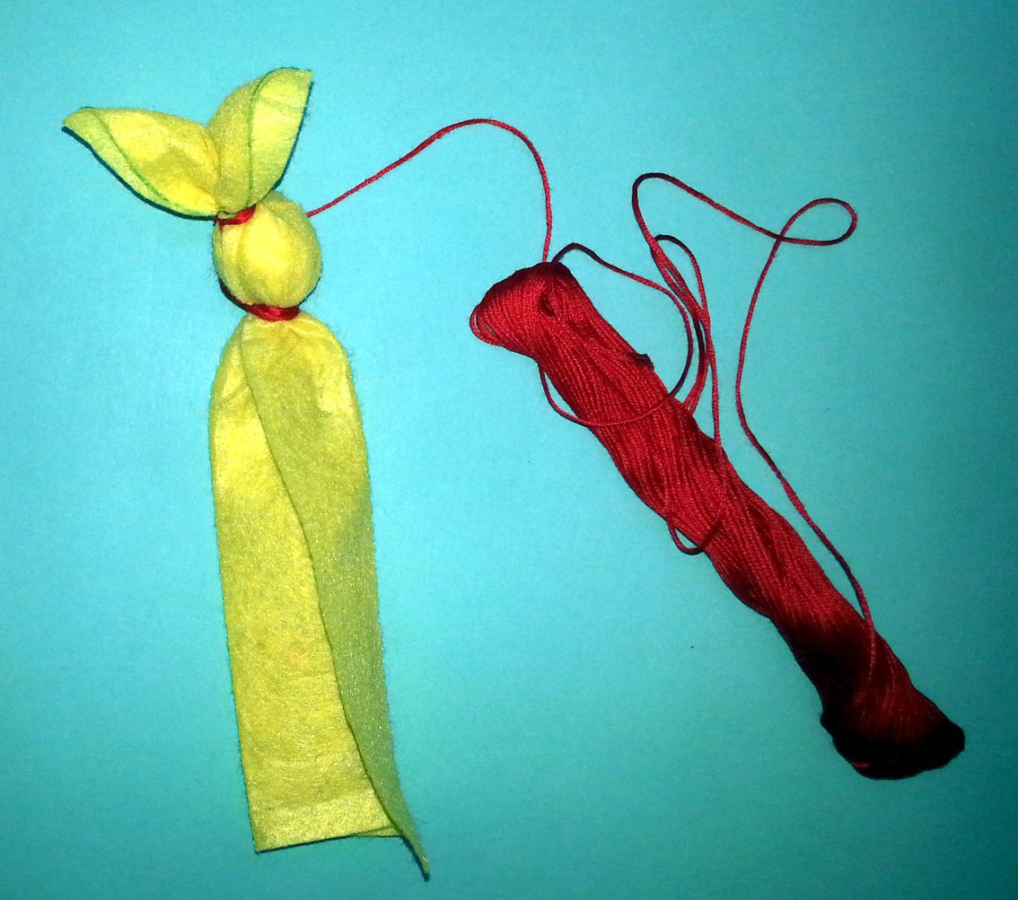

1. Нижний конец ткани скрутить на третью часть длины лоскута. Это будут лапки.

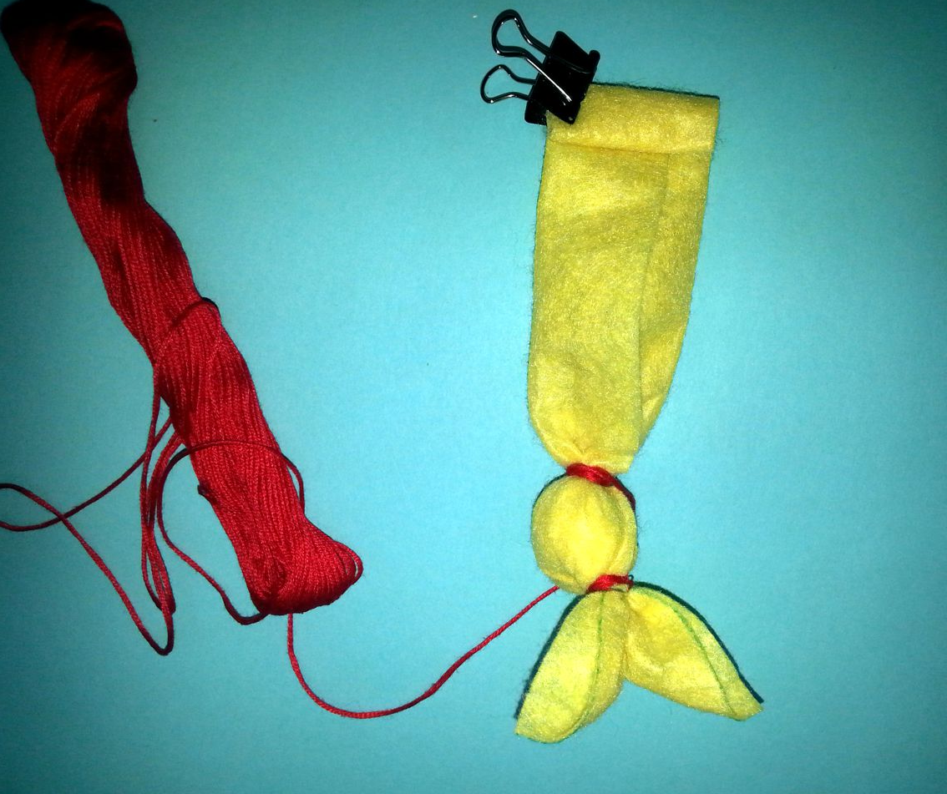

9. С задней части к шее зайчика приложить лапки.

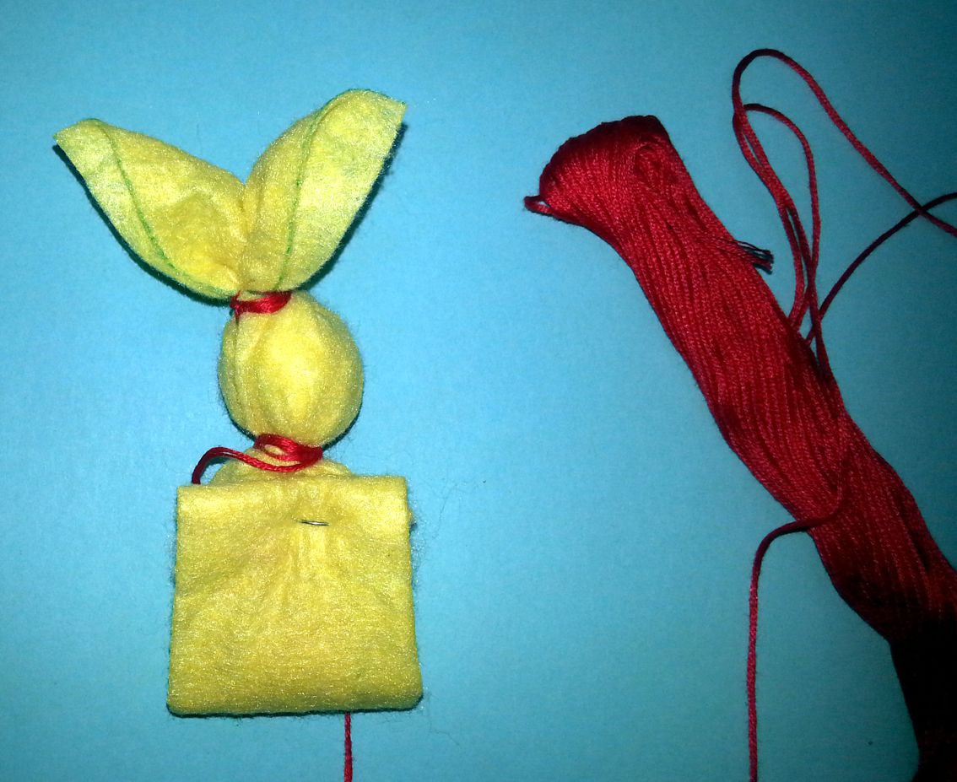

1. Закрепить нитками ткань к туловищу под лапками.

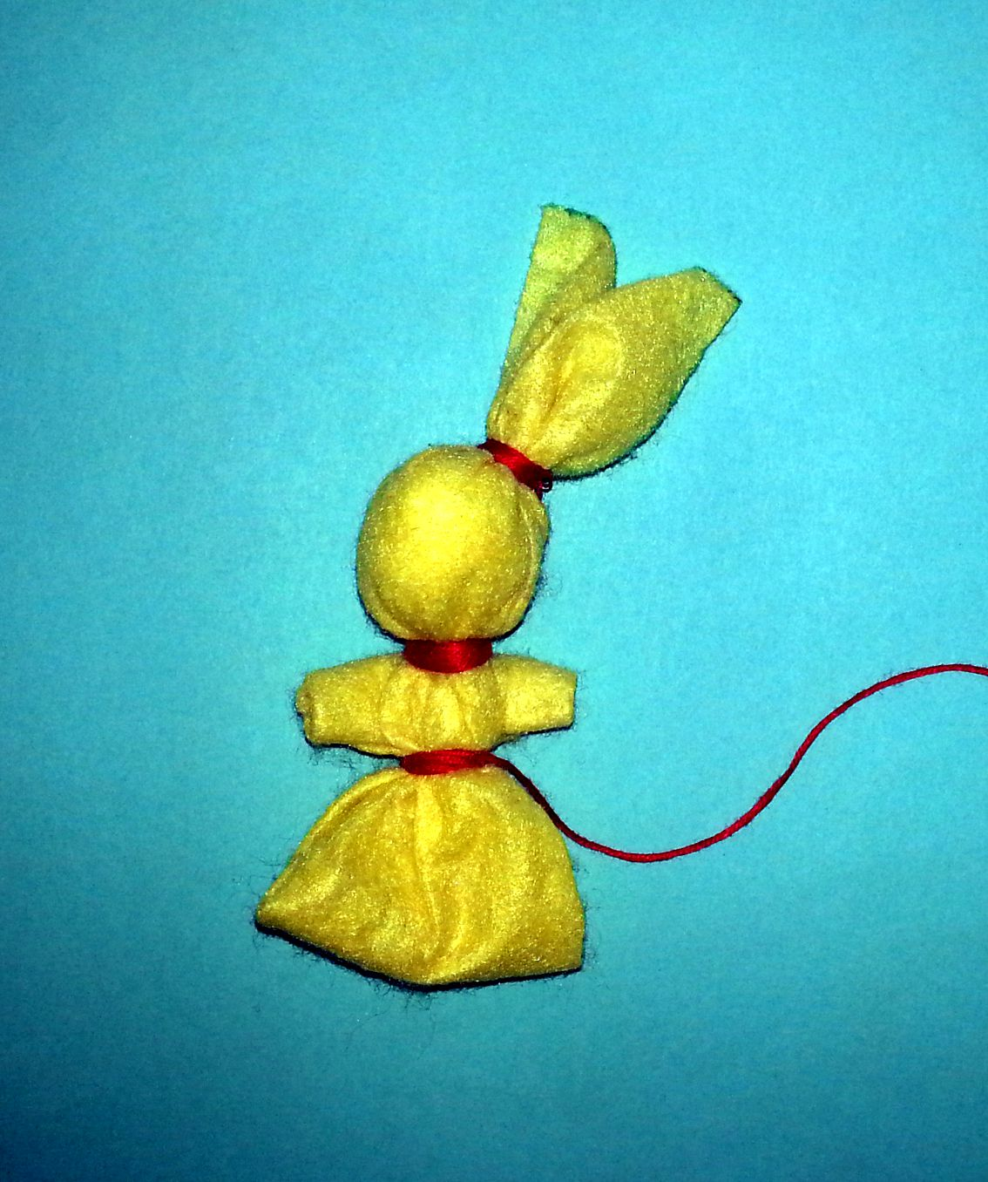

1. Оставшимся концом нити перевязать туловище зайчика крест-накрест между шеей и талией. Закрепить петлей нитку на шее и обрезать.

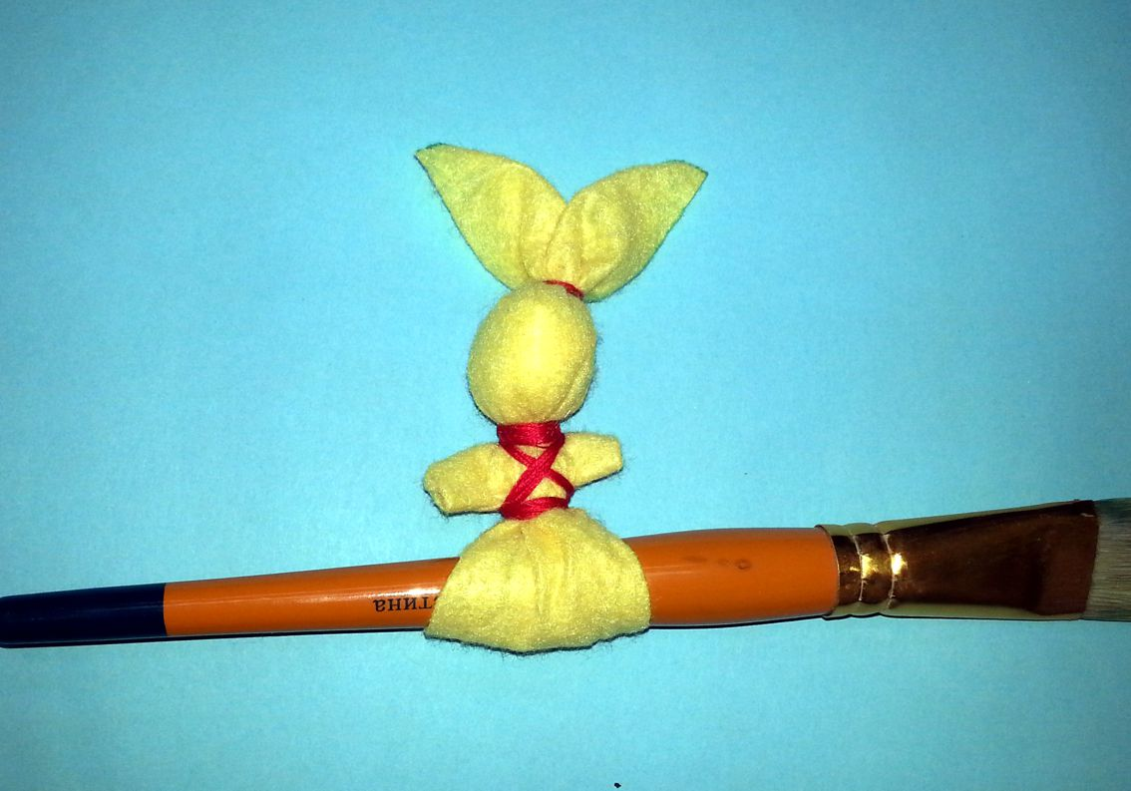

В конце мастер класса проводится общая выставка работ и обсуждение.

**Вопросы для обсуждения.**

1. Понравилось ли вам работать вместе?
2. Понравились ли вам поделки, которые вы сделали своими руками?
3. Понравился ли вам наш мастер-класс?

